《元素化学》综合练习3
一、 S₈与NH₃在无水条件下反应，得到一种二元化合物A，元素分析可知，A中含S元
A
SnCl₂的乙醇溶液
△
在CS₂中加S
B（含B元素68.10%，N元素为29.76%）
C（含S元素85.13%）
C（含S元素82.07%）
素69.60%。A进行如下反应：

A、B、C、D的分子量范围在150～190之间，各元素含量都是质量分数。试回答下列各问题：
⑴写出A、B、C、D的化学式。

⑵写出生成A的化学方程式。

⑶写出A→B的化学方程式。

⑷D与一种无色液体（该液体是由常见的红棕色气体在加压下形成的）为等电子体，但D与无色液体的几何构型完全不同，试画出D的最稳定的Lewis结构式。并说明它是最稳定Lewis结构式的理由。

（5）在D的最稳定的Lewis结构式中，S原子的电子构型分别是多少？从电子构型看，D属于哪一类化合物？

二、A是一种盐。它能发生下列转化（某些次要的生成物已略去）。其中B是红棕色固体，I是不溶于稀盐酸的白色沉淀，J是不溶于稀硝酸的浅黄色沉淀。
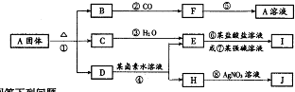
请回答下列问题：
⑴写出B、D、J、I的化学式：
B ，D ，J ，I ；
⑵写出反应②的化学方程式，并注明反应条件： ；
⑶工业上用水、氧气和黄铁矿作用制取A，同时得到E，写出此过程的化学方程式： 。
三、高温超导材料的研究是21世纪材料领域的热点问题，YbaCuO体系一直是此领域的研究重点之一。将钇(Y)、钡、铜的氧化物按一定的物质的量之比混合(Y为ⅢB族元素)，再经高温煅烧可得到复合氧化物YBa₂Cu₃O_{6.5+δ}，实验证明：该物质具有超导性能，其零电阻温度可达90K，化学式中的δ大小与超导性能密切相关。有一种观点认为δ的产生源于体系中产生了Cu^{3＋}。
⑴经测定δ一般不大于0.50，按此推算，Cu^{3＋} 占物质中总铜量的质量分数最大为多少？
⑵已知可用间接碘量法测出体系中Cu^{3＋} 的质量分数，该法涉及的化学反应有：
4Cu^{3＋}+2H₂O=4Cu^{2＋}+O₂+4H＋，2Cu^{2＋}+4I―=Cu₂I₂+I₂，2S₂O₃^{2一}+I₂=S₄O₆^{2一}+2I―等。
现有两份质量都为m的该氧化物，其中一份加过量的KI固体，溶解后用浓度为0.1568mol/L的Na₂S₂O₃ 滴定至终点，消耗Na₂S₂O₃ 的体积为30.26mL，另一份先完全溶解，再加和第一份等量的KI固体，用同样浓度的Na₂S₂O₃ 滴定至终点，消耗的体积为23.89mL，该氧化物中Cu^{3＋} 的质量分数为多少？m值为多少？

四、某晶体X是二价金属硫酸盐的结晶水合物，化学式可表示为ASO₄·nH₂O（A为金属元素，n为自然数）。取少量晶体X，加强热至1000℃以上，得到红色氧化物Y，总失重率为66.51%；再取2.137g晶体X，溶于水配成溶液，再加过量铁粉，充分反应后（Fe＋A^{2＋}＝Fe^{2＋}＋A），固体质量增加0.077g。确定晶体X和氧化物Y，并给出推理步骤。

五、
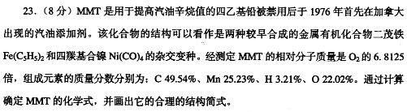

六、
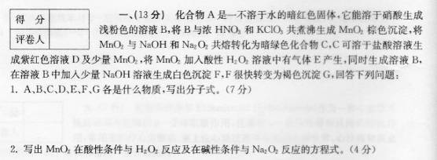

七、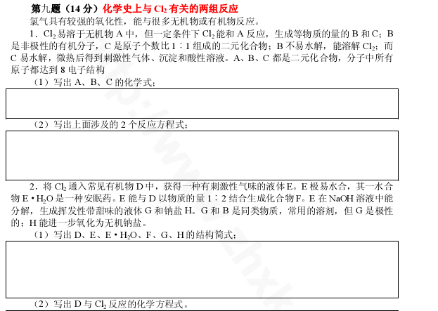

八、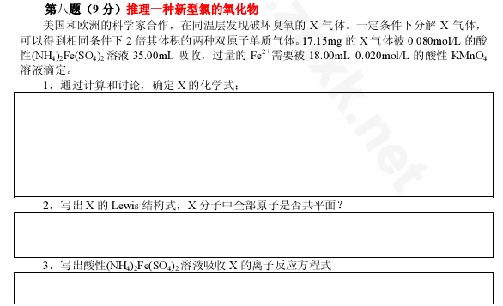
九、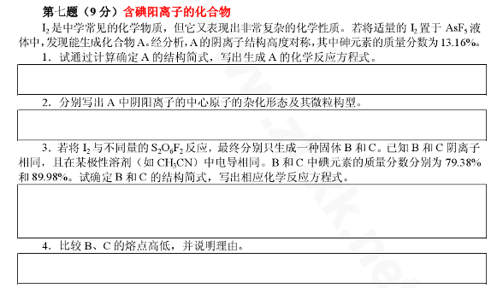

参考答案（3）
一、⑴（4分）A：S₄N₄、B：S₄N₄H₄或S₄(NH)₄、C：S₅N₂、D：S₄N₂
⑵（2分）5S₈+40NH₃=4S₄N₄+24 NH₄HS
⑶（2分）S₄N₄+2SnCl₂+4C₂H₅OH= S₄N₄H₄+2Sn(OC₂H₅)₂Cl₂
⑷
（1分） 此结构式中所有原子的形式电荷为零（1分）
（5）上面三个S原子是8电子构型（1分），下面一个S原子是10电子构型（1分）。
富电子化合物（1分）。
二、⑴Fe₂O₃ SO₂ AgBr（每空1分） ⑵Fe₂O₃+3CO2Fe+3CO₂（2分）⑶2FeS₂+7O₂+2H₂O2FeSO₄+2H₂SO₄（2分）
三、
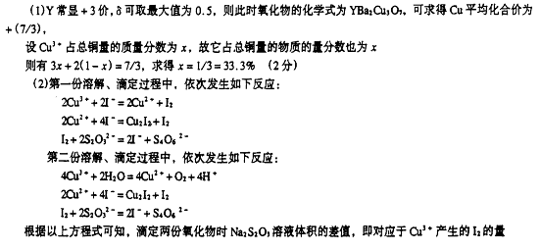
四、X：CuSO₄·3H₂O；Y：Cu₂O（各2分）
推理一：由置换反应所给数值可列式：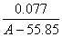×(A＋96.07＋18.02n)＝2.137 ①
设氧化物为AO_{m/2}（m为自然数），可列式：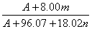＝0.3349 ②
由①②得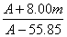＝9.295，根据m＝1，2……讨论，只有m＝1时才有合理金属；再求出A、n。（共5分）
推理二：先列式①，根据n＝1，2……讨论，只有n＝3时才有合理金属，确定X；再根据X的相对分子质量和Y的含量可确定Y。
五、MMT的化学式为：C₉H₇O₃Mn，结构简式为：

（化学式，结构简式各4分）

六、1.
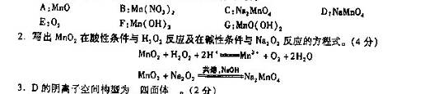

七、
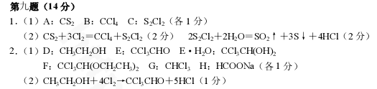
八、
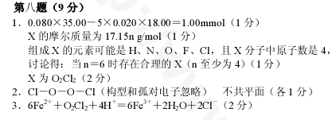
九、
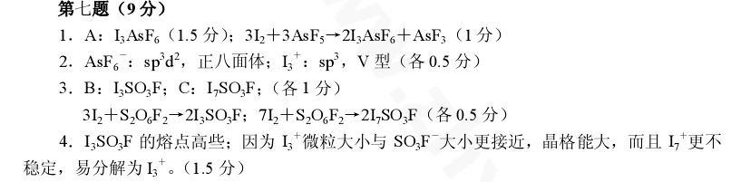

呼吸部落论坛收集整理http://bbs.hxbuluo.cn

